

**【罕見家園】感統知動與音樂遊戲團體課程**

許多罕見疾病病童常因遺傳、染色體異常、內分泌疾病等原因造成發展遲緩、肢體動作學習及協調困難等情形，因此復健需求幾乎是每個罕病家庭的必做功課，有鑒於此本會邀請物理治療師、職能治療師、音樂治療師，透過活動帶領課程，在課程中學習探索環境，利用遊戲闖關與手作的方式，增進動作協調能力、感覺統合及人際技巧訓練，並藉由音樂的刺激幫助孩子的腦部發展，有助於舒緩及控制情緒，以促進整體發展。

**報名資訊**

1. 上課時間：2025年8/16、9/6、9/20、10/4、10/18、11/8、11/22、12/6、12/13，每隔週六下午13:30~15:30，共計9堂課。**8/16為初次評估課程，經過初評始可確認是否錄取。**
2. 上課地點：罕見家園（306 新竹縣關西鎮東平里9鄰小東坑7之6號）
3. 對象：3~12歲可了解指令且有早療復健需求之兒童(罕病病友優先)
4. 招收人數：16～20名(每位兒童需有1位陪同學習之家長)
5. 報名時間：自即日起至**2025年8月2日**截止。
6. 報名方式：請填妥線上表單<https://forms.gle/w9RBUbZuntYeLfcJA>

並請來電確認(03)547-5528分機1008蔡社工 。

* 本課程開放舊生報名，新生務必出席8/16初評課程始可受理報名。
* 連續性課程不開放單堂報名，以能全程出席的學員優先，敬請見諒。
* **出席狀況不理想之學員，將影響下期課程報名權益，務請珍惜資源。**
* 為保障病友活動安全，請於當日團體活動開始前，需現場填妥「**安全同意書**」，未填寫者視同未完成報名手續。

1. 課程內容：

|  |  |  |
| --- | --- | --- |
| **時間** | **課程名稱** | **地點** |
| 13:10-13：30 | 學員報到 | 感統教室走廊 |
| 13:30~14:20 | 感統多感官課程 | 感統教室 |
| 14:20-14:40 | 休息時間 | 走廊/花園 |
| 14:40~15:30 | 音樂遊戲課程 | 團體諮商室 |

1. 師資介紹：

|  |  |
| --- | --- |
| **授課老師** | **專長** |
| 林敏菁 職能治療師 | 兒童職能治療 |
| 白書瑋 職能治療師 | 兒童職能治療 |
| 黃友芳 物理治療師 | 物理治療、急性後期照護及居家物理治療 |
| 王怡婷 物理治療師 | 兒童物理治療、輔具評估、急性後期照護及居家物理治療 |
| 陳怡安 物理治療師 | 兒童物理治療、居家物理治療 |
| 林建和 物理治療師 | 骨科物理治療、小兒物理治療、輔具評估、急性後期照護及居家物理治療 |
| 施佳雯 音樂治療師 | 輔仁大學音樂治療碩士｜台灣音樂治療學會正式會員｜施老師音樂負責人｜目前在台中特殊教育學校、台中啟明學校、台中啟聰學校擔任合作音樂治療師 |

**交通資訊**

自行開車前往：罕見家園 (新竹縣關西鎮東平里9鄰小東坑7之6號)

從國道3號73公里高原交流道(龍潭第二出口)→ Google map搜尋罕見家園(新竹六福村遊樂園旁)。

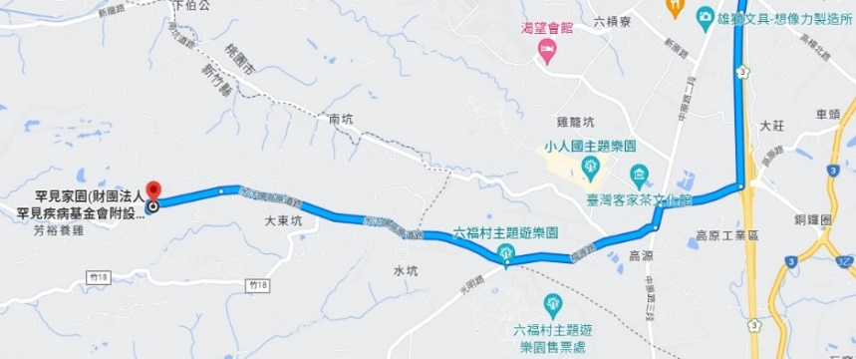

**【罕見家園】感統多感官~音樂遊戲團體課程-報名表**

* **活動時間**：2025年8/16、9/6、9/20、10/4、10/18、11/8、11/22、12/6、12/13每隔週六下午13:30~15:30，共計9堂課。**8/16為初次評估課程，經過初評始可確認是否錄取。**
* **報名方式：**請填妥線上表單<https://forms.gle/w9RBUbZuntYeLfcJA>，
* 並請來電確認(03)547-5528分機1008蔡社工。
* **報名時間：**自即日起至**2025年8月2日** 截止。
* 此為連貫性課程不開放單堂報名，以能全程出席的學員優先，敬請見諒。
* 請按時出席，無法出席請確實請假。缺課過多將影響日後報名權益。
* 為保障病友活動安全，請於當日團體活動開始前，需現場填妥「**安全同意書**」，未填寫者視同未完成報名手續。

|  |  |  |  |
| --- | --- | --- | --- |
| **病友姓名:** | 性別: | | 出生年月日: |
| 身高: | 體重: | | 口語表達: |
| 疾病名稱: | | | 使用輔具: |
| 簡單說明上過那些復健課程: | | | |
| 您期望這課程對孩子有哪方面的幫助或改善: | | | |
| **陪同者姓名:** | | 關係: | 陪同者電話: |
| **您到罕見家園的交通方式:**  □自行開車 □需台北或新竹高鐵接駁 □申請復康巴士 □申請無障礙計程車 | | | |
| **資料運用聲明暨同意書** | | | |
| 提醒您！個人資料保護法於101年10月1日開始施行。為保障您的權益，本會有義務在報名時先行告知，在課程期間會由本會指派之攝影志工，不定時於課堂中有拍照或攝影之行為，主要是為了收集成果展等相關活動之影像製作，並作為本會相關宣導資料之運用。如果收集影像之行為使您不舒服，課程期間您有權要求本會停止拍攝或將相關影像做為其他用途。  □同意 □不同意  **立同意書人簽章：** | | | |

**罕見家園 感統多感官~音樂遊戲團體課程**

**活動安全同意書**

**本人： ，自願參加由財團法人罕見疾病基金會主辦之「罕見家園感統多感官~音樂遊戲團體課程」。本人已充分瞭解此次活動內容及安全注意事項，經詳細評估後，確定身體狀況適合活動期間之團體課程，過程中，本人亦願配合所有的課程安排，不任意自行操作器材或從事危險行為；如遇突發性、不可抗拒之事由，或是刻意隱瞞病情而致本人病況復發、惡化，將由個人負責，基金會僅協助立即就醫之相關事宜，特立此同意書，以茲證明。**

**立書人（病友）：**

**身分證字號：**

**代理人：**

**身分證字號：**

**與立書人之關係：**

**中 華 民 國 年 月 日**